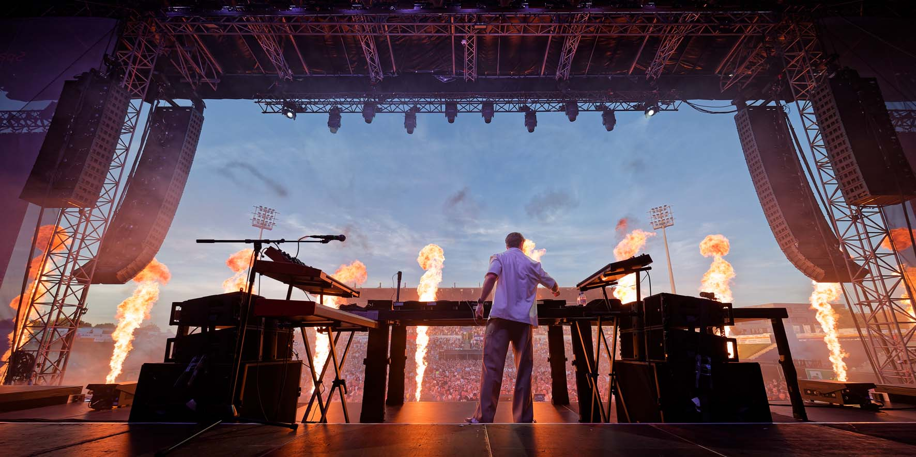Kygo auf Welttournee: In-Ear-Monitoring neu definiert mit Sennheiser Spectera

Wedemark, September 2026 – Nach Auftritten in Süd- und Nordamerika macht der norwegische Musikproduzent, Keyboarder, DJ und Songwriter Kygo in Europa Station, bevor es im September zurück in die USA geht. Am 8. August trat er mit seiner spektakulären Open-Air-Show im SparkassenPark Mönchengladbach auf. In Europas größtem Hockeystadion erlebten Kygos Fans einen „Tropical House“-Abend mit den größten Hits des Norwegers und vielen Special Guests. Das drahtlose In-Ear-Monitoring für alle Bühnenakteure sowie die Crew wurde über das Sennheiser Spectera Ecosystem realisiert.

Kygo, seine Crew, Gastsängerinnen und -sänger, sechs Streicherinnen sowie eine Marching-Percussion-Formation nutzten Spectera als In-Ear-Monitorsystem | 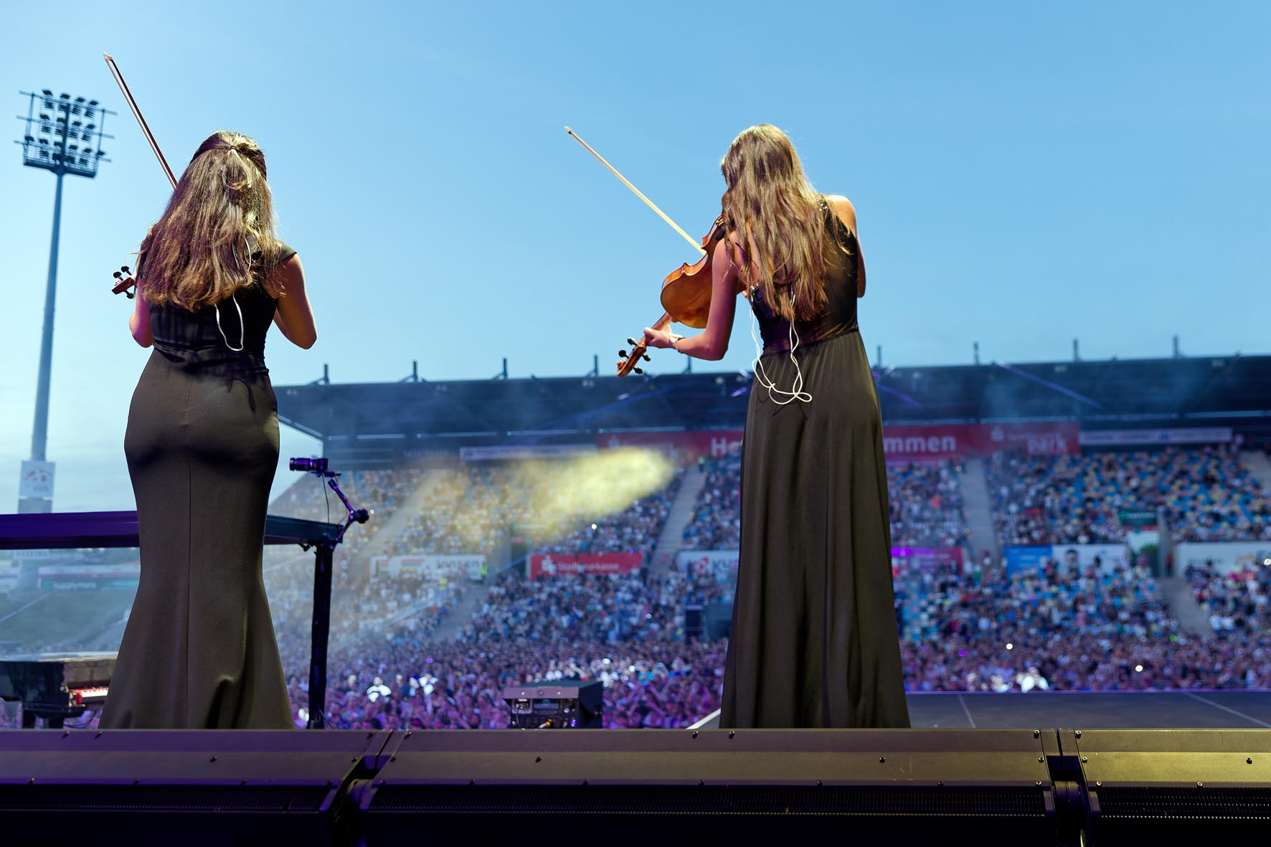

Systemarchitektur mit MADI-Anbindung
Dreh- und Angelpunkt der drahtlosen IEM-Übertragung war eine Sennheiser Spectera Base Station, die in einem 19”-Rack direkt neben dem Monitorpult untergebracht war. Dort befanden sich auch drei modulare L 6000 Ladestationen, die insgesamt 24 BA 70 Lithium-Ionen-Akkupacks aufnehmen konnten. Passend dazu standen 24 bidirektional arbeitende Spectera SEK-Bodypacks zur Verfügung, die in Mönchengladbach als Empfänger für 14 Stereo-In-Ear-Mixes konfiguriert waren. Von den vier mitgeführten Spectera DAD-Antennen kamen vor Ort drei auf Stativen platzierte Exemplare zum Einsatz. Für Übersicht und umfassende Fernsteuerungsoptionen sorgte als Software das Spectera WebUI.

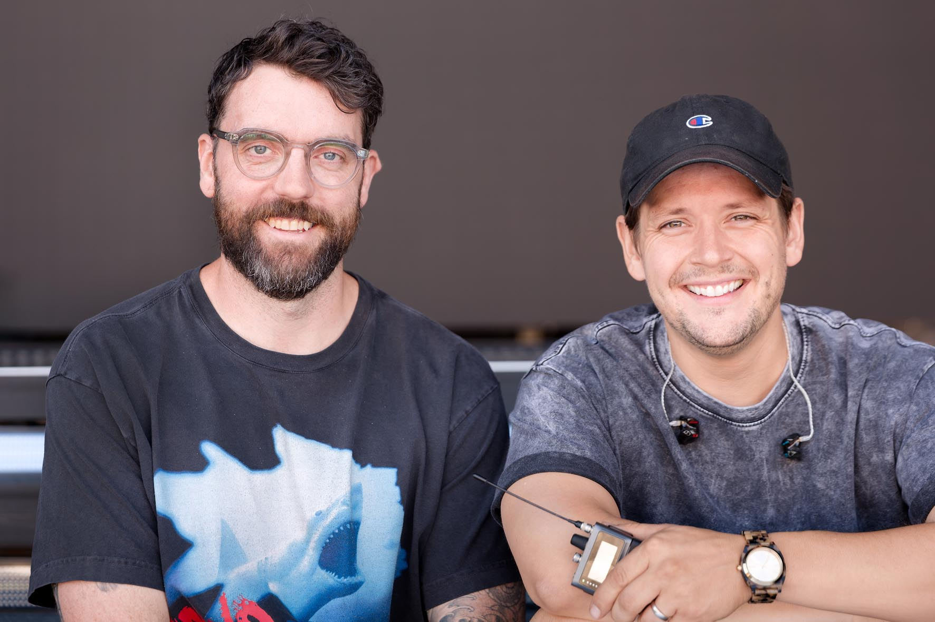 | Ross James Mulhare (FoH) und Kevin Flasza (Monitor)

Die Spectera Base Station wurde im UHF-Bereich betrieben, wobei die Center-Frequenzen der 8 MHz breiten Blöcke bei 546 MHz und 578 MHz lagen. Die Spannungsversorgung erfolgte redundant aus dem Stromnetz sowie über eine USV. Wesentliche Anschlüsse wurden auf der Rückseite des 19”-Racks über ein Interface-Panel herausgeführt. Die Audio-Anbindung an die Monitorkonsole erfolgte via MADI mit einer koaxialen BNC-Punkt-zu-Punkt-Verkabelung. Die Abtastrate betrug 96 kHz. Als Audio Link Mode kam „Live Low Latency“ mit einer Latenz von 1,1 ms (Extended Range, SeDAC) zum Einsatz.

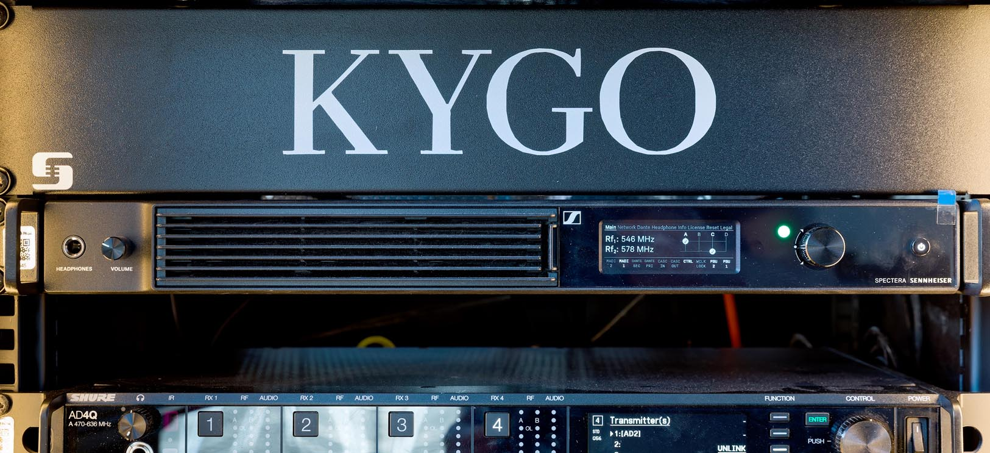 | Die Spectera Base Station am Monitorplatz arbeitete mit zwei HF-Breitbandkanälen mit den Mittenfrequenzen 546 und 578 MHz

Perfekt für die globale Logistik: Spectera im Tour-Alltag
Das Sennheiser Equipment wurde von den im Vereinigten Königreich ansässigen Unternehmen Studio 89 und Pulse PA Limited (www.pulsepa.co.uk) bereitgestellt. Ross James Mulhare (Instagram: @the_rossjames), Gründer und Inhaber von Studio 89, zeichnete in Mönchengladbach für die Einrichtung des Spectera Systems verantwortlich und übernahm während der Show den FoH-Mix.

„Zu den zahlreichen Aspekten, mit denen das neue Sennheiser Spectera-System überzeugt, gehören unter anderem das kompakte Packmaß und das geringe Gewicht“, erklärt Mulhare, der seit vielen Jahren erfolgreich in der Proaudio-Branche aktiv ist und über einen Background als Musiker verfügt. Er ist bei Tourneeproduktionen regelmäßig sowohl am FOH- als auch am Monitorplatz anzutreffen; in seinen Referenzen finden sich Namen wie die Sugababes, Gary Barlow und Ronan Keating. Für Kygo ist er seit mittlerweile vier Jahren tätig.

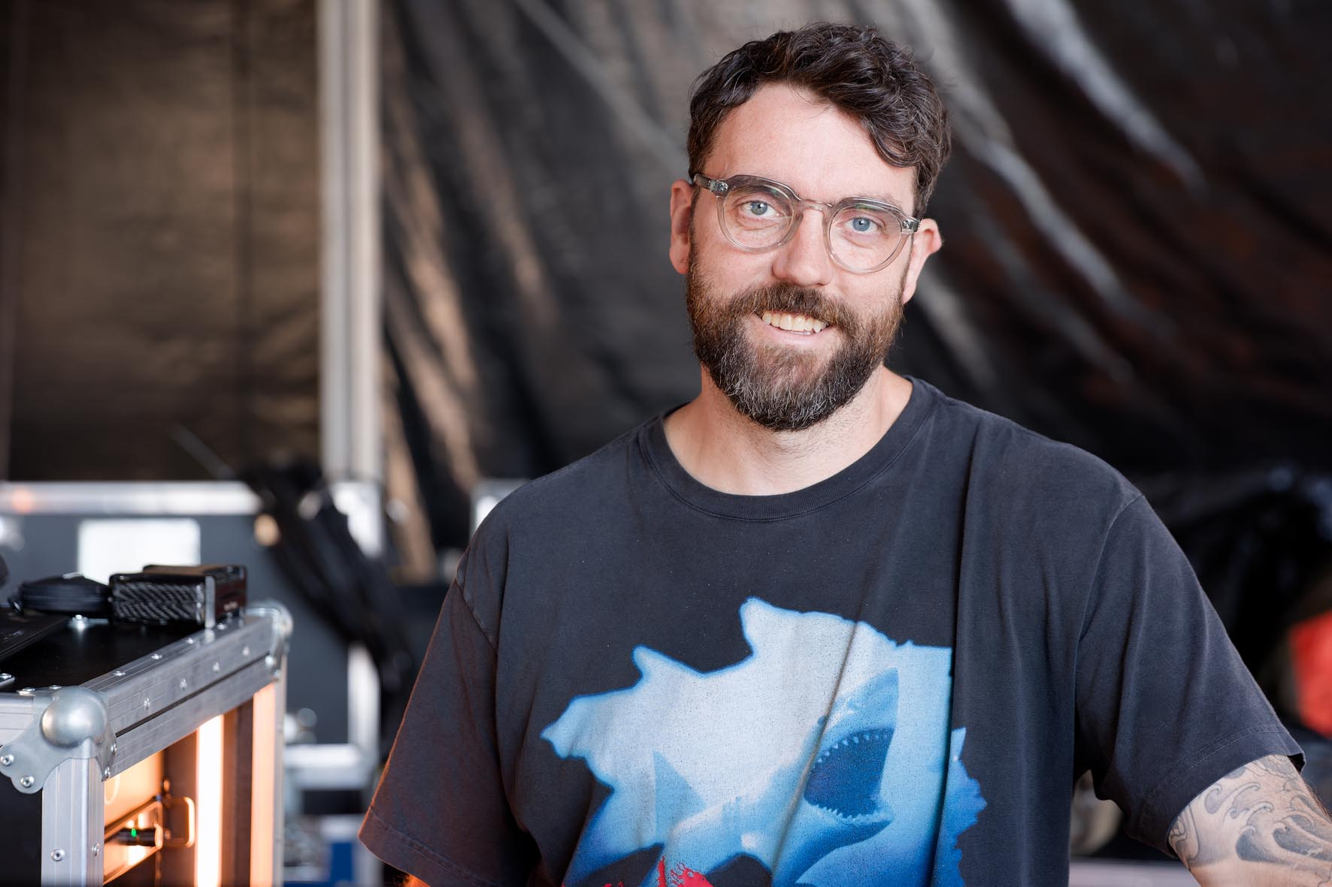 | Ross James Mulhare, Gründer und Inhaber von Studio 89, war für die Einrichtung des Spectera Systems und den FoH-Mix verantwortlich

„Kygo ist rund um den Globus unterwegs, und jenseits von Europa sind wir oft in Nord- und Südamerika sowie in Asien zu Gast“, berichtet Mulhare. „Früher haben wir viel mit Local-Hire gearbeitet, was mitunter eine echte Herausforderung sein kann. Mittlerweile haben wir jedoch ein für unsere Zwecke perfekt passendes Touring-Package zusammengestellt, zu dem nun auch Spectera gehört. Für weltweite Auftritte haben wir ein A- und ein B-Set, die beide als Luftfracht versendet werden und daher so kompakt und leicht wie möglich ausfallen müssen.“

Mulhare weiter: „Ich finde es extrem praktisch, dass die Spectera DAD-Antennen über konventionelle Netzwerkkabel an die Base Station angeschlossen werden – das beschleunigt und vereinfacht den Workflow beim Verkabeln. Im Bedarfsfall bekommt man auf Tour außerdem überall schnell Ersatz. In Mönchengladbach nutzen wir drei DAD-Antennen: Zwei für die Bühne und eine für den Backstage-Bereich, in dem Kygo live von einer Videokamera begleitet wird, wenn er sich auf den Weg zur Stage begibt. Die vierte Antenne setzen wir ein, wenn ein langer Catwalk zur Bühnenkonstruktion gehört.“

Eine von insgesamt drei Spectera DAD-Antennen, die die Bühne und den Backstagebereich beim Konzert abdeckten | 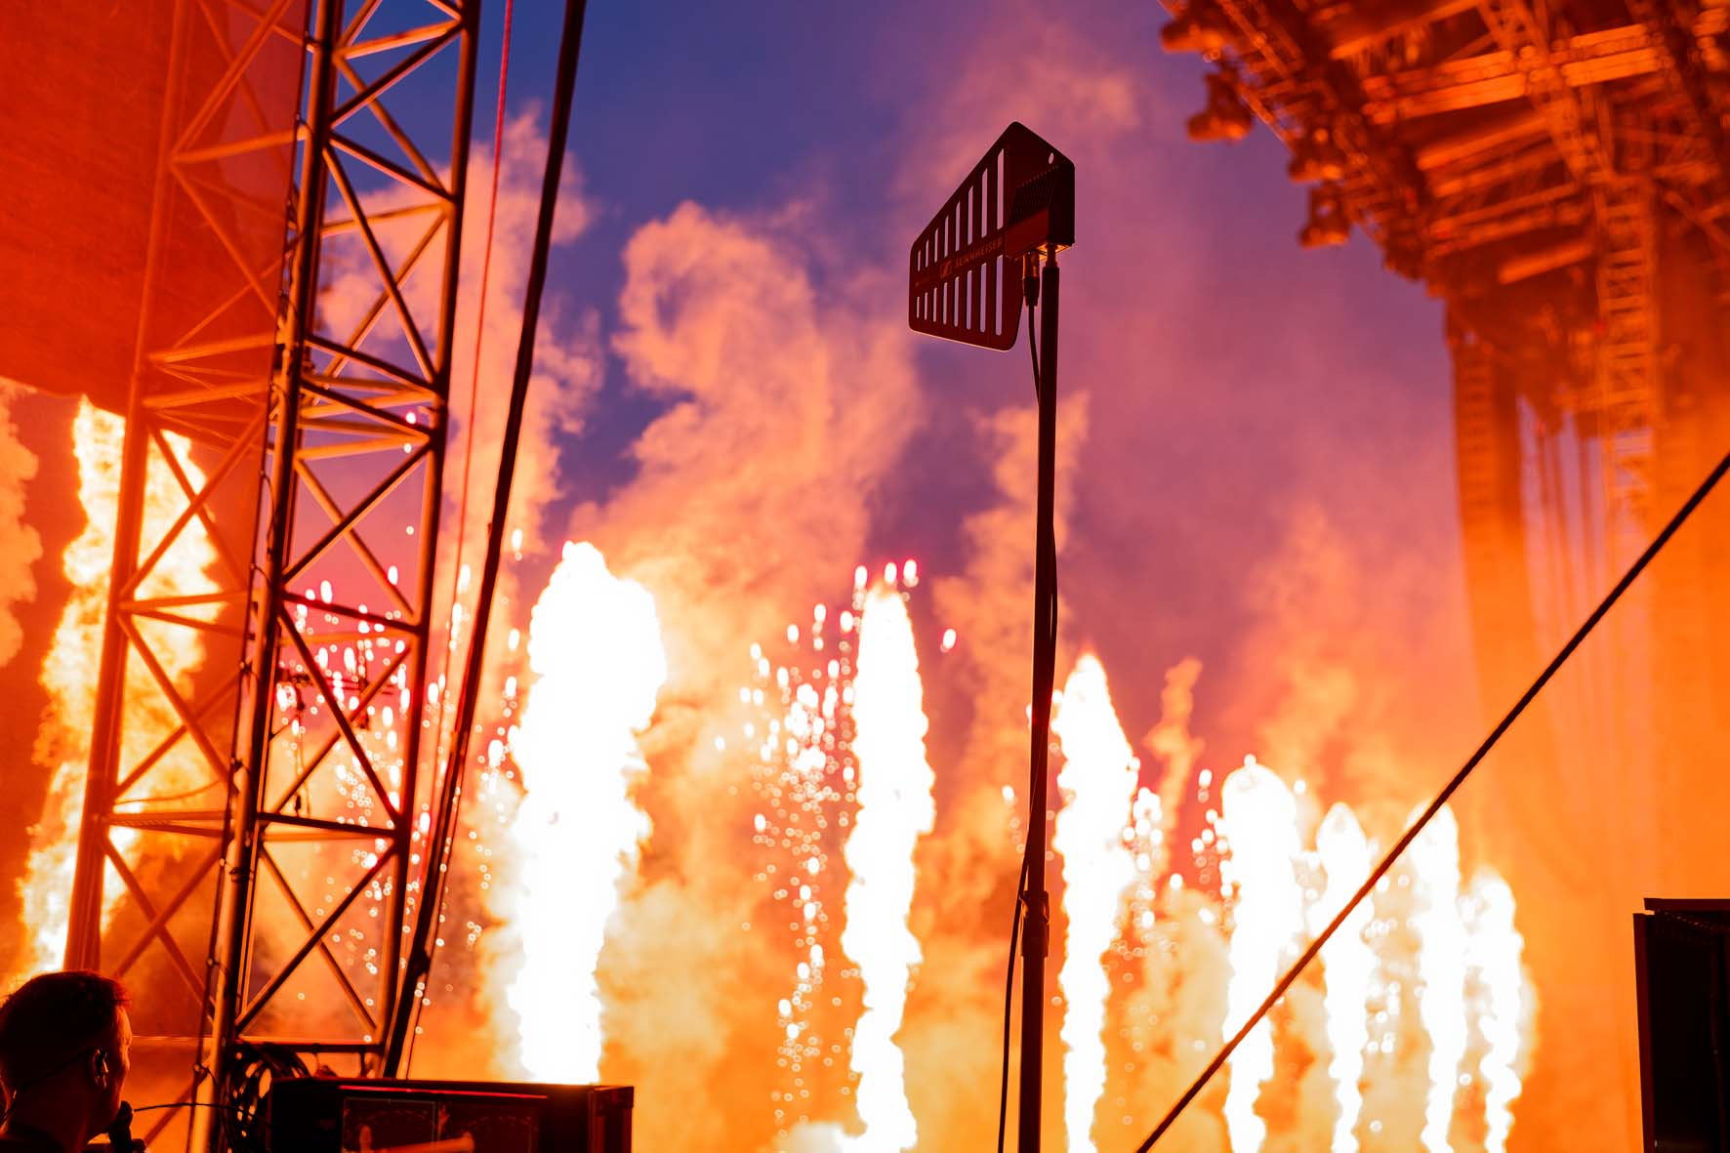

Workflow-Wechsel in die Breitbandzukunft
In der Vergangenheit war Mulhare oft mit Drahtlossystemen eines anderen Marktteilnehmers unterwegs. Erstmals in Kontakt mit dem Sennheiser Spectera Ecosystem kam er über Angus Price, den Geschäftsführer von Pulse PA Limited. „Angus hat mich auf Spectera aufmerksam gemacht, und ich konnte mich in seinen Firmenräumen intensiv mit dem System auseinandersetzen“, erinnert er sich. „Die Möglichkeiten haben sich mir rasch erschlossen, zumal mir Angus mit seiner Erfahrung zur Seite stand. Im Januar 2026 war ich außerdem auf einer Fachmesse im Vereinigten Königreich und habe dort an einer Spectera Demo teilgenommen. Nach vielen Jahren mit den Produkten eines anderen Herstellers konnte ich mir einen Wechsel zunächst eigentlich nicht vorstellen – aber wie man nun bei Kygo sieht, war dieses Mindset nicht in Stein gemeißelt …“ (schmunzelt).

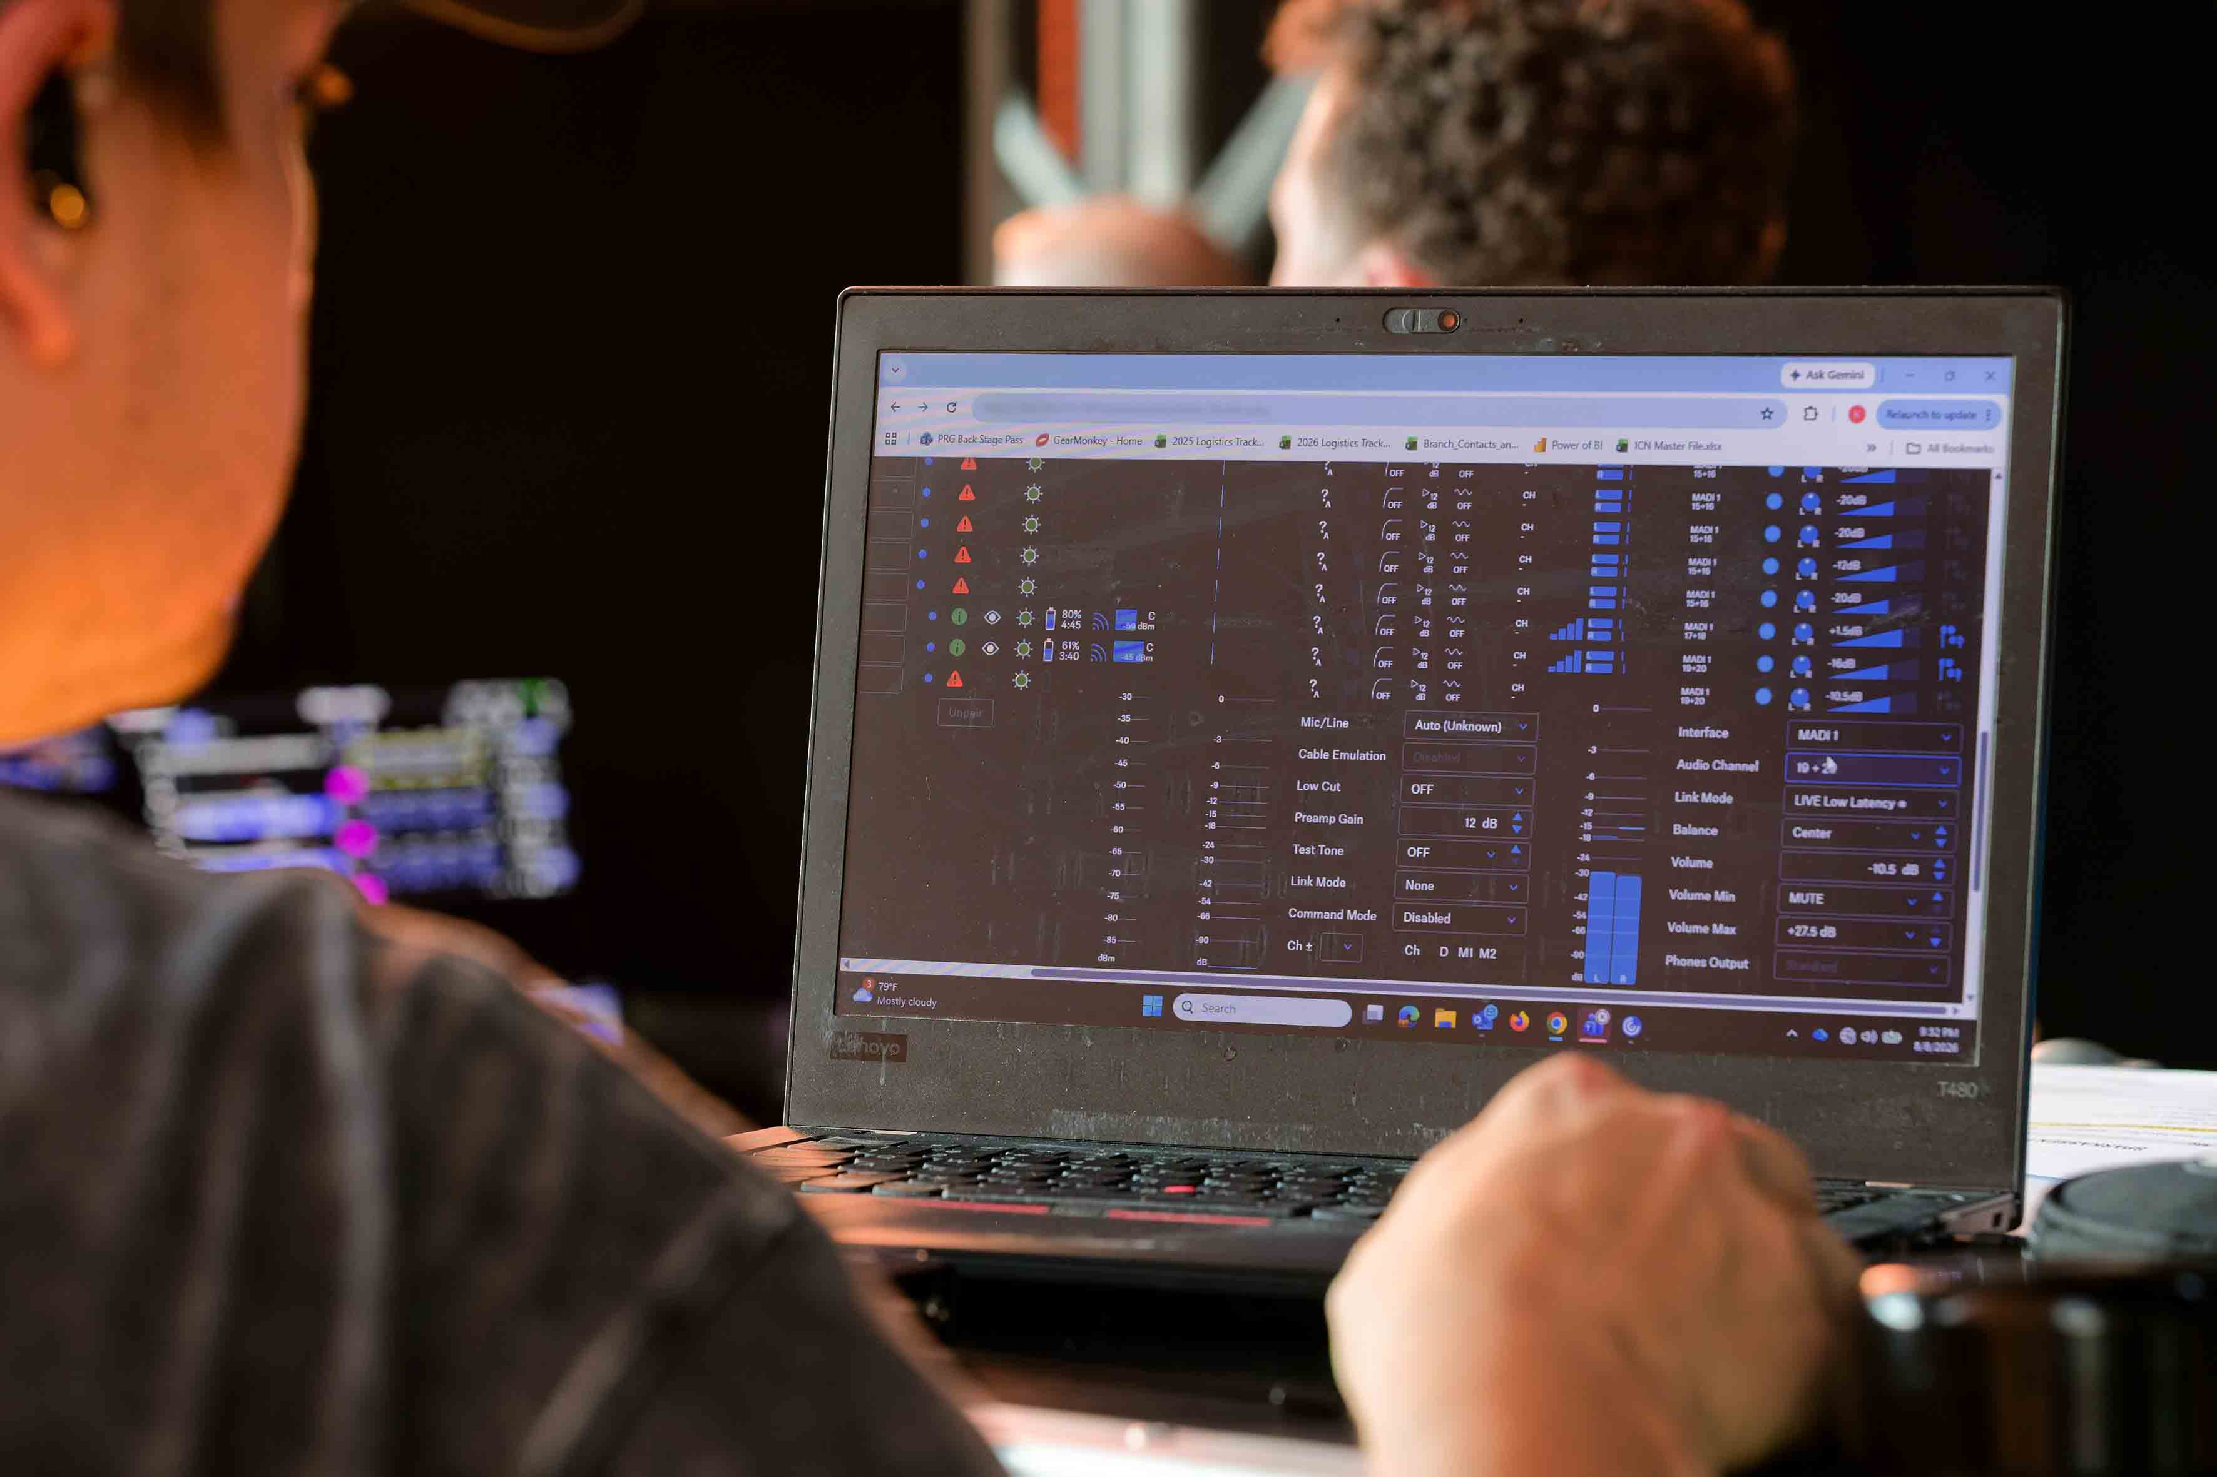 | Spectera WebUI lässt sich intuitiv bedienen

Mulhare betont, dass ein spielfertiges Setup in einer neuen Location mit Spectera deutlich schneller eingerichtet ist, als es bei herkömmlichen Drahtlossystemen der Fall wäre. „Im Moment nutzen wir das Spectera WebUI, dessen Bedienung sich intuitiv erschließt“, sagt er. „Bislang hatte ich leider noch keine Gelegenheit, die Software SoundBase Pro auszuprobieren, deren Konzept ich sehr interessant finde.“

Dem Klischee, dass DJs bei EDM-Performances lediglich mit einem USB-Stick zum Auftritt erscheinen und der Arbeitsaufwand am Mischpult somit eher überschaubar ist, widerspricht Mulhare: „Kygo spielt während seiner Show diverse Synthesizer und nimmt immer wieder an einem echten Flügel Platz – er ist ein wirklich exzellenter Keyboarder! Außerdem holt er bei verschiedenen Songs unterschiedliche Sängerinnen und Sänger als Gäste auf die Bühne und wird heute in Mönchengladbach zusätzlich von sechs Streicherinnen sowie einer Marching-Percussion-Formation unterstützt. Was den FOH-Mix und das In-Ear-Monitoring angeht, ist die Aufgabe also keineswegs trivial.“

Sound mit Wow-Effekt: Spectera im IEM-Einsatz
Der Monitorplatz wurde in Mönchengladbach von Kevin Flasza (Instagram: @enjoyakevinsicle) betreut. Der US-Amerikaner lebt in Berwyn, Illinois (Metropolregion Chicago), ist fest bei der Production Resource Group (PRG) angestellt und verfügt über umfassende Kompetenzen im Bereich Live-Entertainment. Am Columbia College Chicago hat er einen Bachelor of Arts (BA) im Fach Audio Arts erworben. Das Sennheiser Spectera Ecosystem nutzte Flasza beim Auftritt von Kygo in Mönchengladbach zum ersten Mal; die Tourneen des Künstlers begleitet er in unterschiedlichen tontechnischen Funktionen jedoch bereits seit 2018.

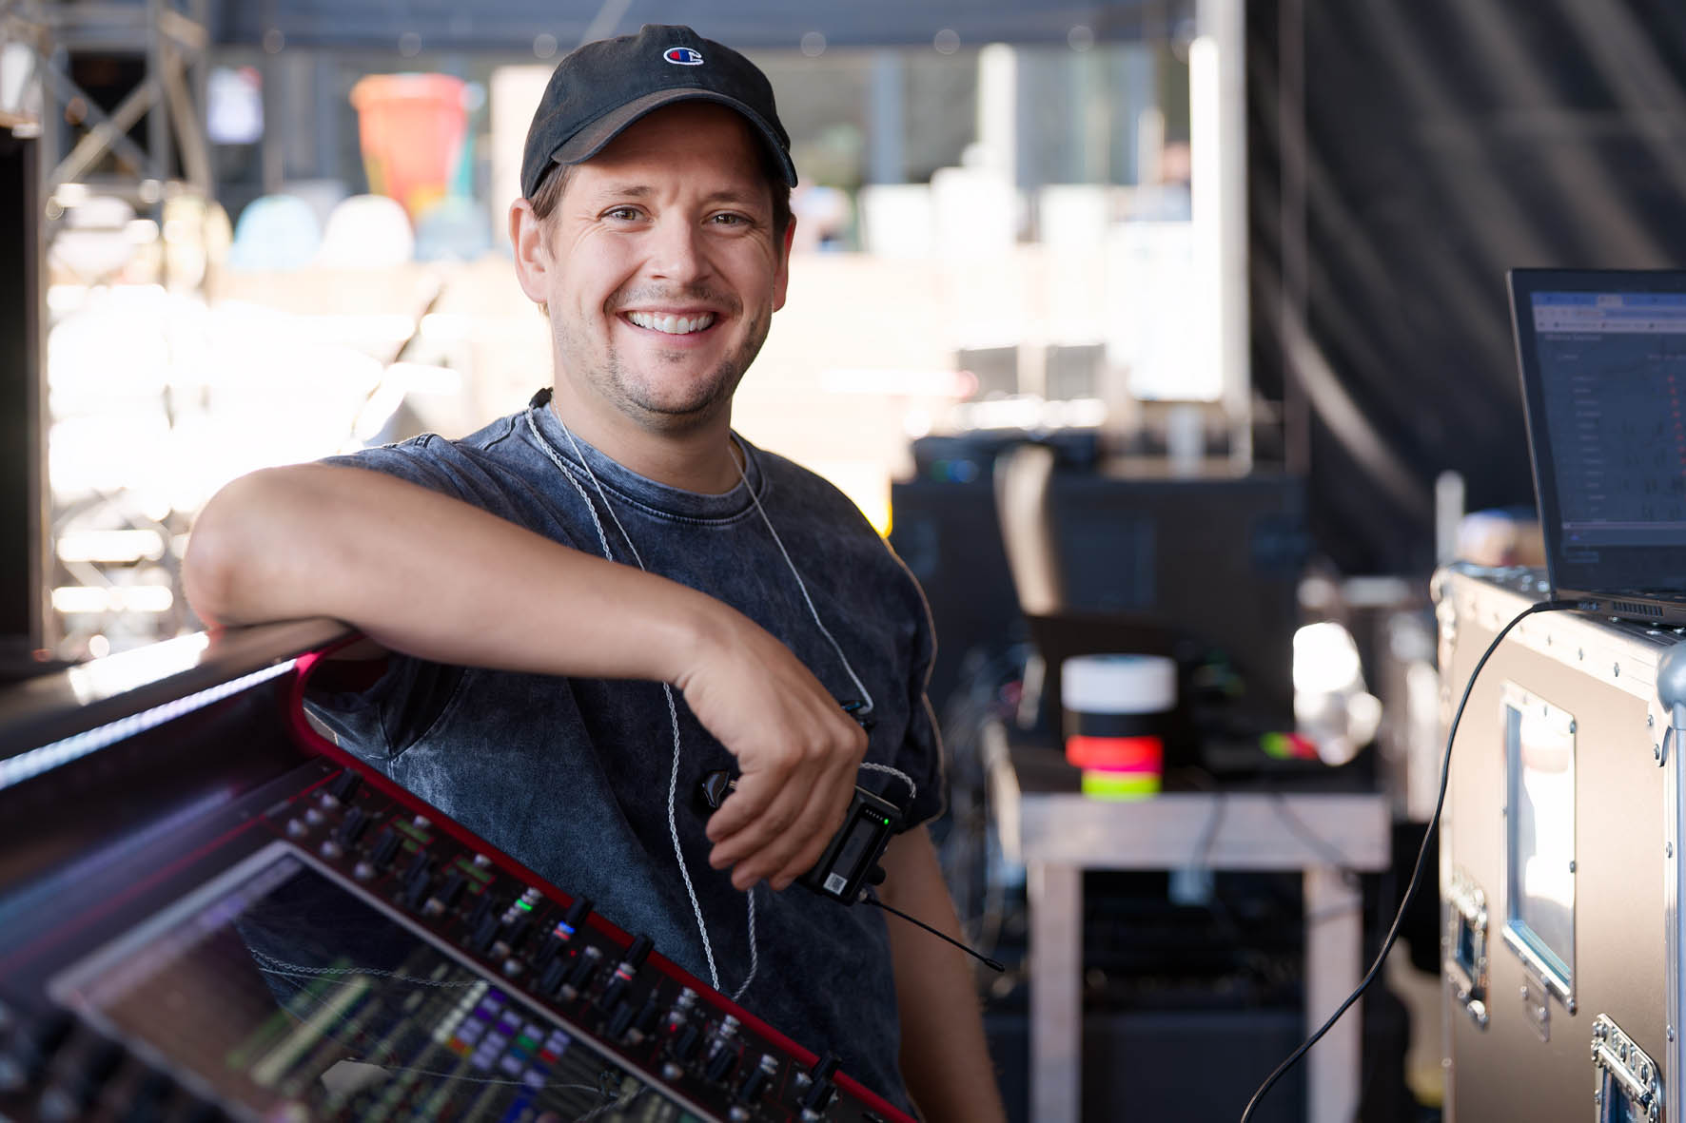 | Kevin Flasza zeichnete für den Monitorsound verantwortlich

„Ehrlich gesagt war ich im Vorfeld ein wenig nervös, eine große Show mit einem mir noch gänzlich unbekannten Drahtlossystem zu bestreiten“, räumt Flasza offen ein. „Nach dem Setup und dem Soundcheck habe ich aber festgestellt, dass für Nervosität kein Grund bestand – zumal ich in der Vergangenheit ja schon oft mit Wireless-Equipment von Sennheiser gearbeitet habe. Ich weiß, dass früher viel über Latenzen bei digitalen In-Ear-Systemen diskutiert wurde. Ich persönlich habe allerdings schon immer den Standpunkt vertreten, dass das im Live-Betrieb nicht so stark ins Gewicht fällt wie beispielsweise bei Studioaufnahmen.“

Konventionelle Monitorboxen kamen bei der Show von Kygo nicht zum Einsatz; lediglich direkt am DJ-Platz waren links und rechts Sidestacks mit je zwei Topteilen und einem Subwoofer platziert.

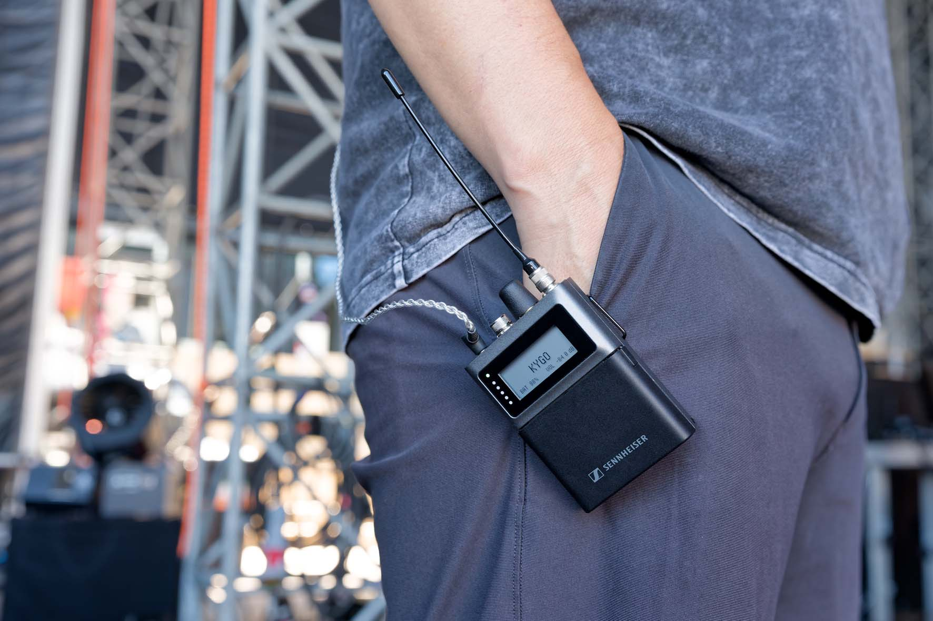 | Kevin Flasza: „Als ich mich vorhin über den SEK-Bodypack zum ersten Mal mit dem Spectera System verbunden habe, war das ein ziemlicher Wow-Effekt.“

Kevin Flasza fährt fort: „Als ich mich vorhin über den SEK-Bodypack zum ersten Mal mit dem Spectera System verbunden habe, war das ein ziemlicher Wow-Effekt: Gestern hatten wir einen Auftritt im rumänischen Cluj-Napoca beim UNTOLD-Festival, wo ein Wireless-System eines Mitbewerbers im Einsatz war. Der Unterschied zwischen gestern und heute ist frappierend, und ich habe auf Anhieb verstanden, weshalb Ross, der das Setup konfiguriert hat, Spectera so sehr lobt. Die Übertragung ist außergewöhnlich ruhig, mit einem extrem niedrigen Noisefloor, und die Musik klingt für mein Empfinden voller, als es bei anderen Produkten der Fall ist. Man könnte vielleicht sagen, dass der Sound wie hochglanzpoliert wirkt – das macht einfach Spaß! Faszinierend finde ich auch, dass ein einzelnes 19”-Gerät mit nur einer HE ausreicht, um heute bei Kygos Auftritt 14 Stereo-In-Ear-Mixes auszuspielen. Bei den SEK-Bodypacks musste ich mich erst daran gewöhnen, dass der Ein-/Ausschalter unter der Abdeckung liegt, und auch der Endlosdrehgeber mit seiner feinen Rasterung ist ein Novum. Richtig schick finde ich das E-Ink-Display, auf dem die Beschriftung auch im ausgeschalteten Zustand angezeigt wird – das sieht definitiv besser aus als Klebestreifen mit meiner Handschrift …“ (lacht).

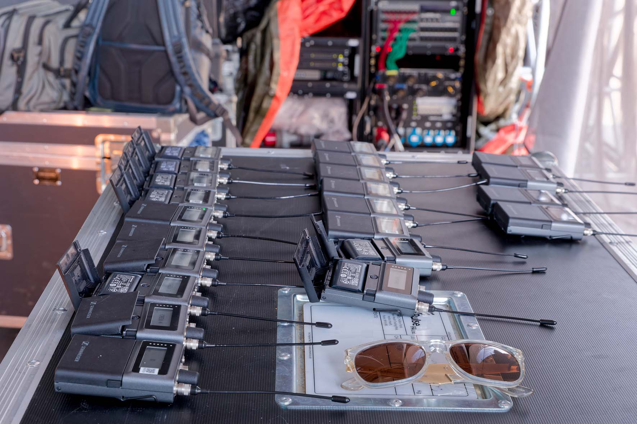 | Kleiner Fußabdruck: Eine einzige 19” Base Station spielt die 14 Stereo-In-Ear-Mixe der Produktion aus

Das Wireless-Setup von morgen
Mulhare freut sich bereits auf die brandneuen Sennheiser Spectera Handsender: „Ich warte auf ein Demo-Modell, das nächste Woche bei Studio 89 ankommen soll. Den Handsender werde ich direkt zu einem Auftritt der australischen Indie-Rock-Band Gang of Youths mitnehmen, bei denen ich Spectera schon etwas länger einsetze. Was Kygo anbelangt, lautet der Plan im Moment, in einem ersten Schritt die Crew für Talkback-Zwecke mit Sennheiser Headsets auszustatten, die an die Spectera SEK-Bodypacks angeschlossen werden. So können wir direkt von der bidirektionalen Funktionalität profitieren. Darüber hinaus kann ich mir gut vorstellen, für Kygos Gesang und die Vocals seiner Gäste Spectera SKM-Handsender mit Kapseln wie der MMD 945 oder der MM 445 einzusetzen, deren Klang ich sehr schätze. Und dann wird wohl in nicht allzu ferner Zukunft auch noch eine zweite Base Station hinzukommen …“

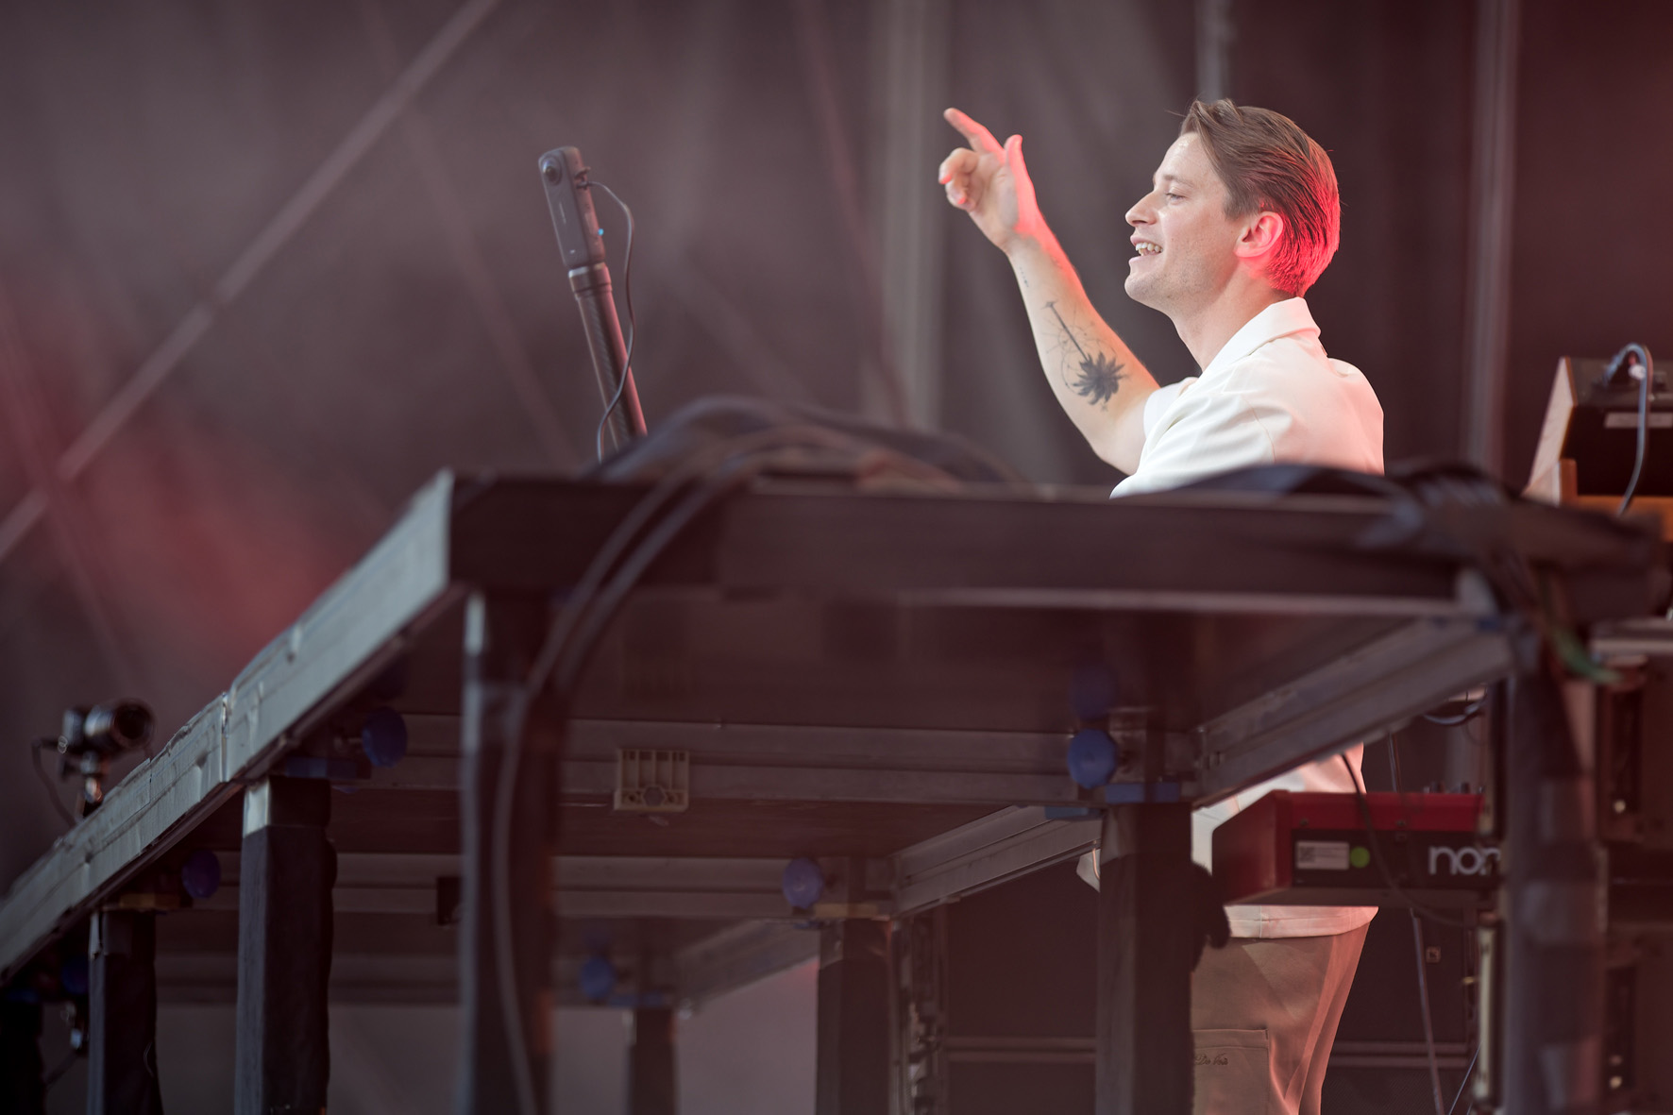

Über Kygo
Der norwegische Musikproduzent, Keyboarder und DJ Kygo (www.kygomusic.com) hat die elektronische Popmusik der letzten Dekade entscheidend mitgeprägt. Musikalisch bewegt sich Kyrre Gørvell-Dahll – so Kygos bürgerlicher Name – oft in einem Subgenre der Electronic Dance Music namens „Tropical House“, als dessen Mitbegründer er gilt. Im Gegensatz zum eher aggressiven Sound gängiger EDM-Produktionen setzt Tropical House konsequent auf Entschleunigung und eine sommerlich anmutende Grundstimmung. Gefällige Instrumentierungen mit synthetischen Panflöten, Marimbaphonen und an Lagerfeuerabende erinnernden Akustikgitarrenparts in Kombination mit gemächlich groovenden Basslinien und Four-on-the-floor-Drums tragen maßgeblich zur entspannten Atmosphäre bei.
Kygo machte zunächst durch Bootlegs auf sich aufmerksam, darunter ein Remix von Ed Sheerans „I See Fire“, bevor ihm die Single „Firestone“ den weltweiten Durchbruch bescherte. Heute hat der in Singapur geborene Norweger Milliarden Streams auf den großen Plattformen. Neben „Firestone“ zählen insbesondere die Kollaboration „It Ain’t Me“ mit Selena Gomez, eine Neuinterpretation des Whitney-Houston-Klassikers „Higher Love“ und „Stole the Show“ zu seinen erfolgreichsten Hits. Sein fünftes Studioalbum „Kygo“ landete auf dem zweiten Platz der US Billboard Dance Charts und wurde in seinem Heimatland Norwegen zu seinem dritten Nummer-1-Album.

(Ende)

Alle Bilder © Sennheiser mit freundlicher Fotogenehmigung der Produktion.

Die Bilder dieser Pressemitteilung sowie weitere Fotos können in Webauflösung und als hoch auflösende tiffs heruntergeladen werden.

Über die Marke Sennheiser
Wir leben Audio. Wir atmen Audio. Immer und jederzeit. Diese Leidenschaft begleitet uns von den größten Bühnen der Welt bis in die leisesten Hörräume – hier überzeugt Sennheiser mit Klang, den man nicht nur hören, sondern auch fühlen kann. Seit 1945 steht die Marke für die Zukunft der Audiowelt und dafür, Menschen weltweit einzigartige Sound-Erlebnisse zu ermöglichen. Während professionelle Audiolösungen wie Mikrofone, Meeting-Lösungen, Streaming-Technologien, professionelle Kopfhörer sowie drahtlose Mikrofon- und Monitorsysteme zum Geschäft der Sennheiser electronic SE & Co. KG gehören, wird das Geschäft mit Consumer-Produkten wie Kopfhörern, Soundbars und sprachoptimierten Hearables von der Sonova Holding AG unter der Lizenz der Marke Sennheiser betrieben.

www.sennheiser.com
www.sennheiser-hearing.com

Pressekontakte DACH
Stephanie Schmidt Lena Gensch
+49 5130 6001275 +49 40 67944683
stephanie.schmidt@sennheiser.com l.gensch@faktor3.de

